**16.03.2022 - 1 очная лекция**

**Введение**

* Методы организации и информационное взаимодействие с людьми и с производственным оборудованием
* Их практические приложения
* Связь всего этого с социальными, экономическими и культурно-этическими проблемами

ИТ проект – практически значимые, либо научно значимые комплексы (предприятия), направленные на создание уникального продукта, услуги или получения какого-то результата.

Проект – комплекс работ, выполняемых с целью получения конкретных уникальных результатов в рамках отведенного времени, в пределах лимита определенного бюджета, которые выделяются на оплату ресурсов и используются, либо потребляются в ходе выполнения работ по проекту.

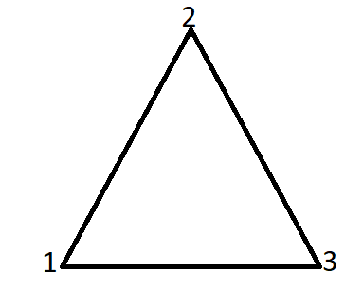

1 – бюджет

2 – содержание

3 – время

Признак большинства работ:

1. Уникальность работ
2. Направленность на достижение цели
3. Включение взаимосвязанных работ
4. Соблюдение сроков

Признаки классификации классов:

* Системное ПО
* Прикладное ПО
* По режиму эксплуатации
* По масштабу (малые, средние, большие)
* По сектору индустрии (заказные, продуктовые, …)
* По стабильности
* По функциям
* По прикладной области
* По типу потребителей
* другое

По функциям:

1. Обработка деловых сообщений
2. Научные вычисления
3. Обработка текстов (мат. Лингвистика, …)
4. Медицинское моделирование
5. Системы клининга

**Тема 1**

Разработка требований к IT-проекту информационной системы

1. **Выявление цели системы. Формулировка целей автоматизации (для чего мы применяем ИТ?).**

Система характеризуется элементами (состав), структурами их связи. Чтобы понять цель, систему нужно изучить.

Рассмотрим систему управления производственными процессами на предприятии. Эта система сама является подсистемой в системе управления предприятием. Цель предприятия – вектор, состоящий из многих параметров.

Ei =fi(t)

Процесс. В качестве параметров Ei можно рассматривать: прибыль, количество рабочих мест, доходы работников, затраты на предприятии и тд.

Одна из целей управления производством – обеспечение поставки, своевременного выпуска продукции в количестве (объемах), требуемого качества в соответствии с договорными обязательствами предприятия.

А) повышение эффективности принятия решений (повышение эффективности управления)

Б) уменьшение затрат труда пользователей прикладных задач

Вопрос: всегда ли использование прикладного ПО сокращает время работы специалиста?